1. St. Kitts Marriott Resort & Royal Beach Casino Conference Center
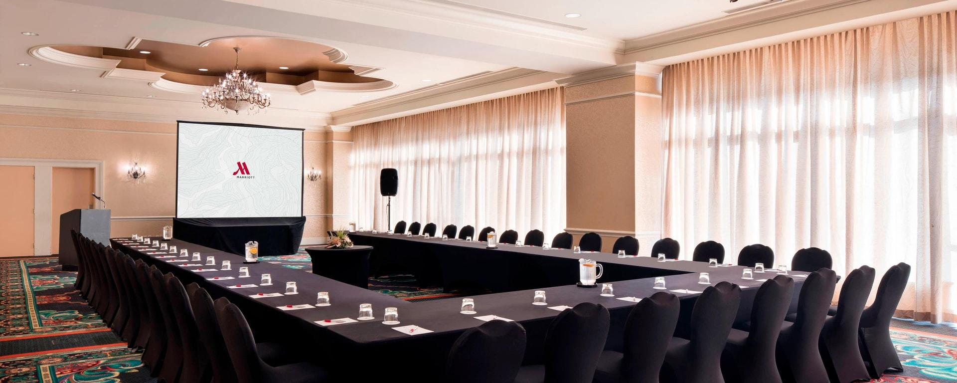
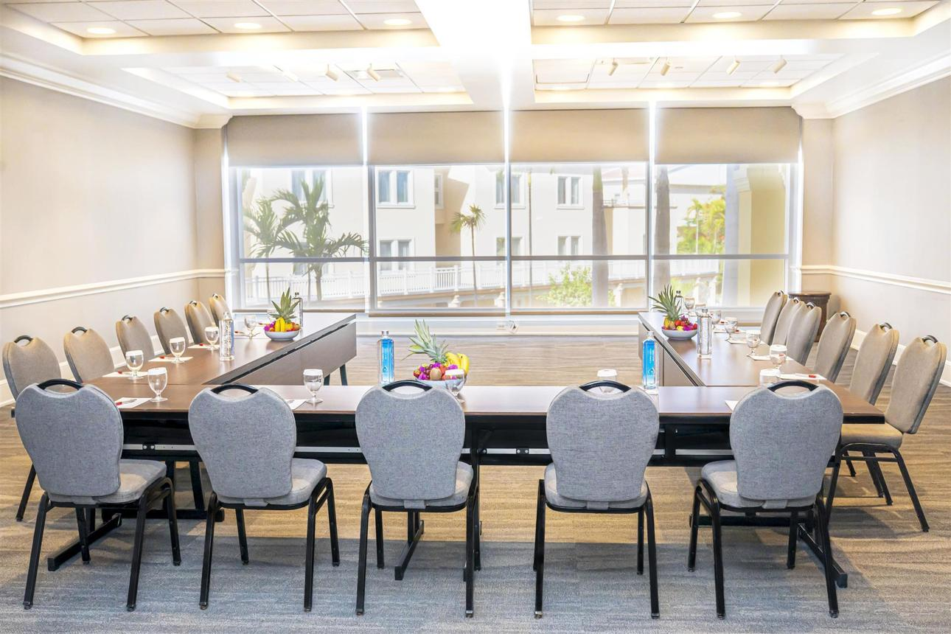
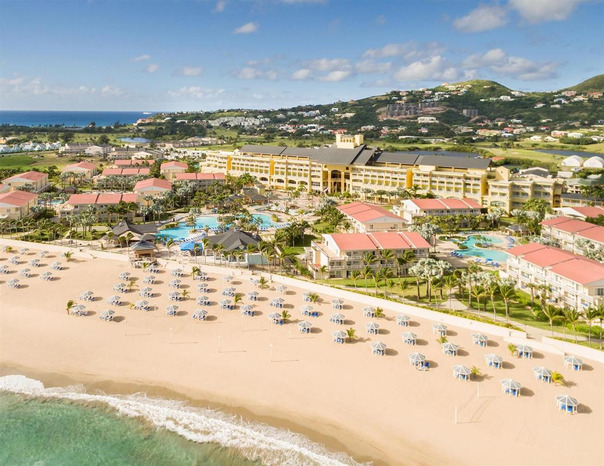
6
Saint Kitts & Nevis största och mest etablerade konferensanläggning.
- Stad: Frigate Bay (St. Kitts)
- Kapacitet: upp till 1 500+ personer
- Resort- och konferenskomplex
- Nära flygplats och strand
- Väldigt stark inom internationella konferenser, incentives och corporate events

2. Park Hyatt St. Kitts Conference Facilities
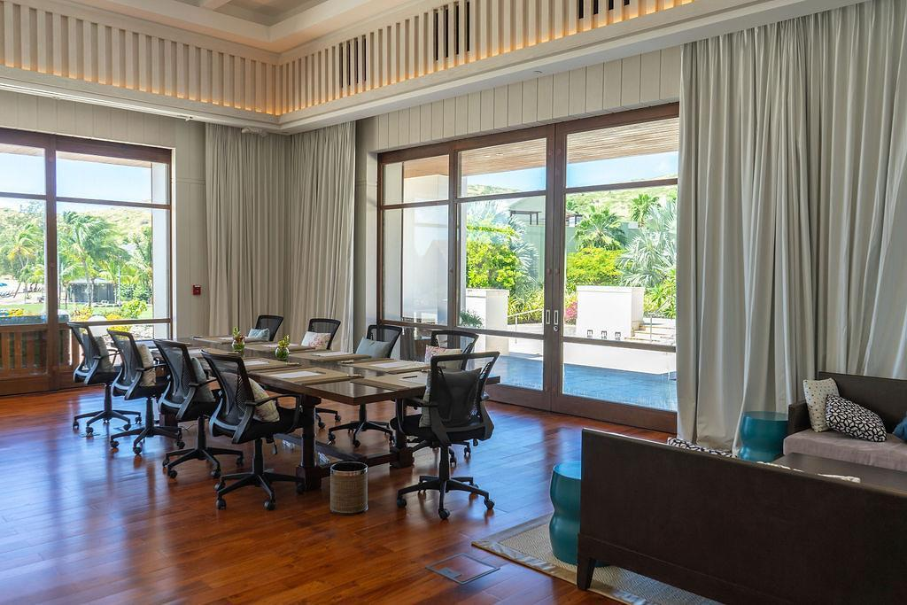
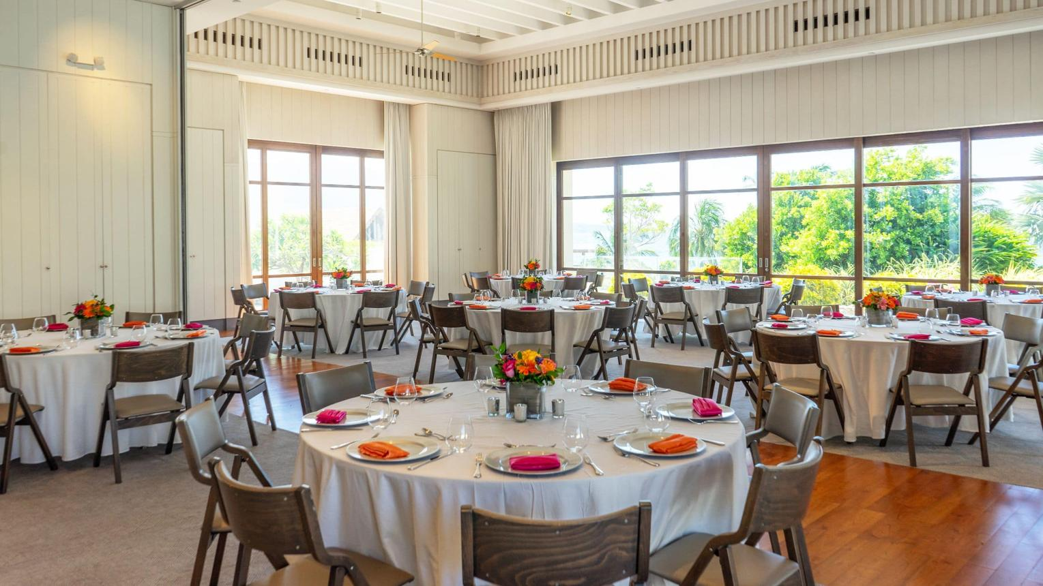
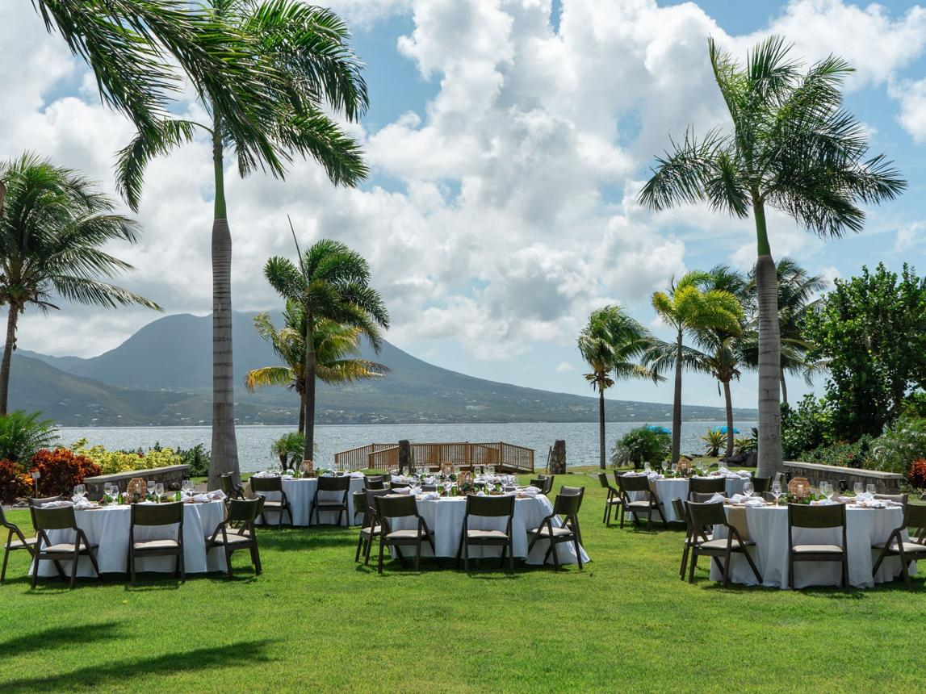
7
En av landets mest exklusiva konferensdestinationer.
- Stad: Christophe Harbour (St. Kitts)
- Kapacitet: upp till 600+ personer
- Lyxig resortmiljö
- Premium faciliteter och service
- Väldigt stark inom executive meetings, incentives och high-end corporate events

3. Royal St. Kitts Hotel Conference Center

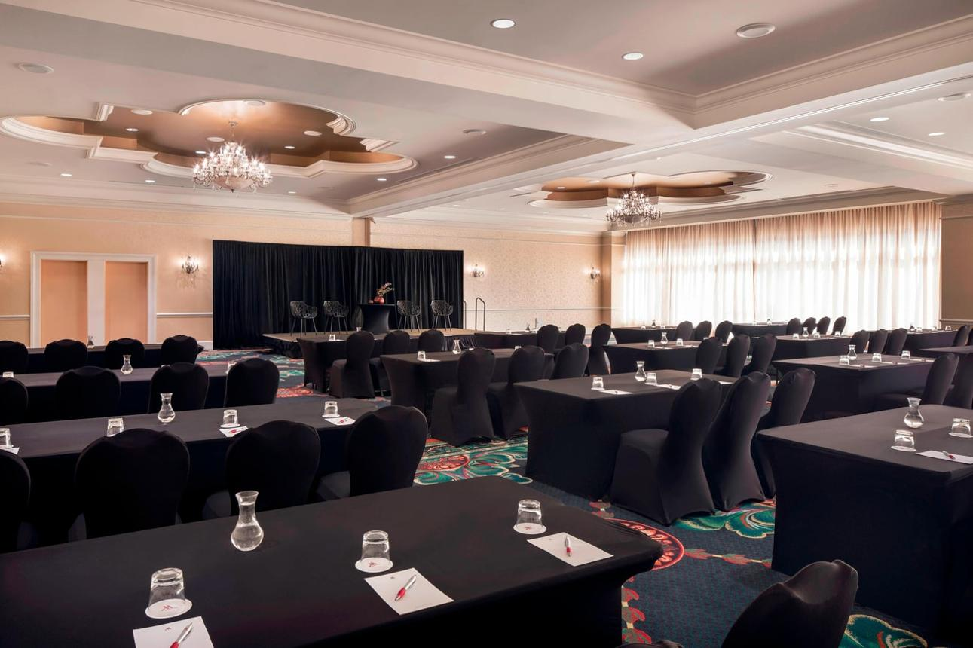
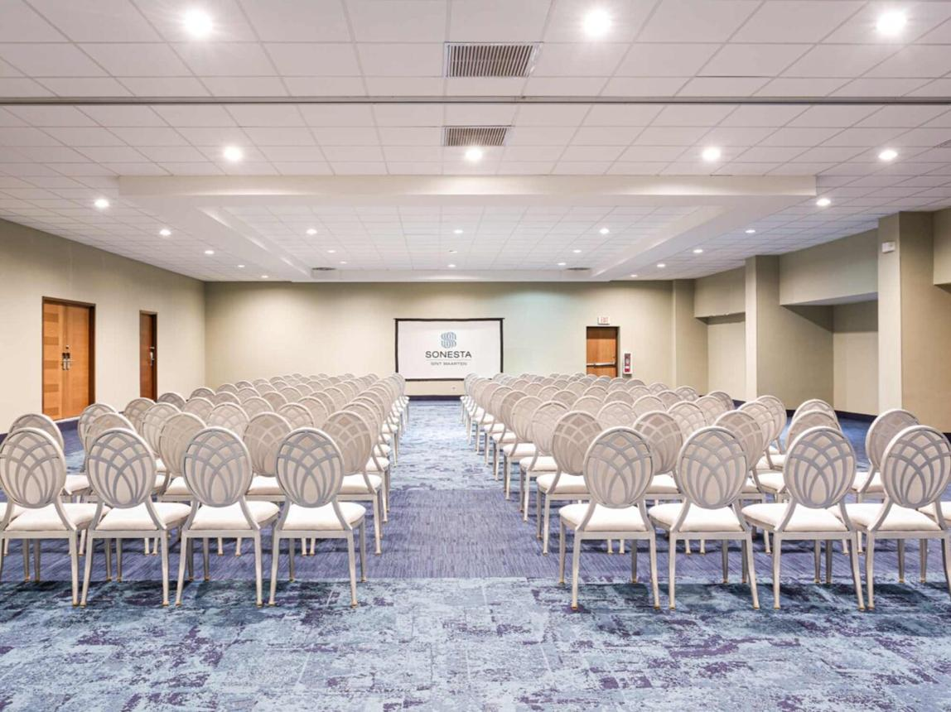
6
En av de mest etablerade konferensanläggningarna på ön.
- Stad: Frigate Bay (St. Kitts)
- Kapacitet: upp till 400+ personer
- Centralt läge nära affärs- och turistområde
- Flexibla mötesrum
- Väldigt stark inom konferenser, affärsmöten och corporate events

4. Nevis Performing Arts Center Conference Facilities
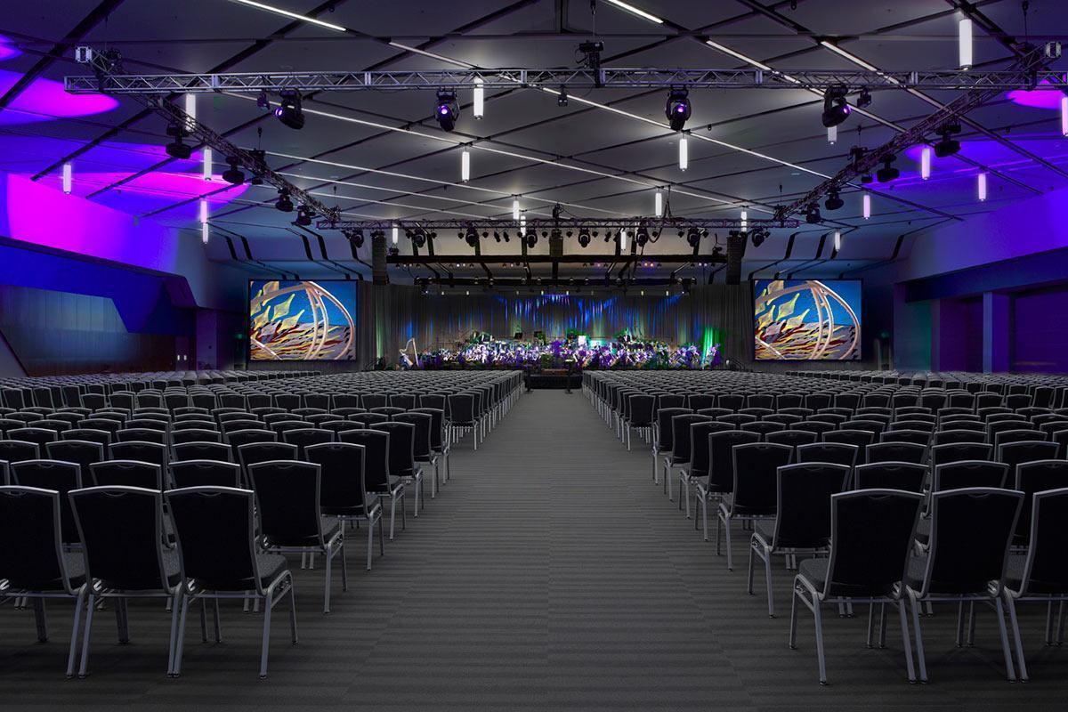
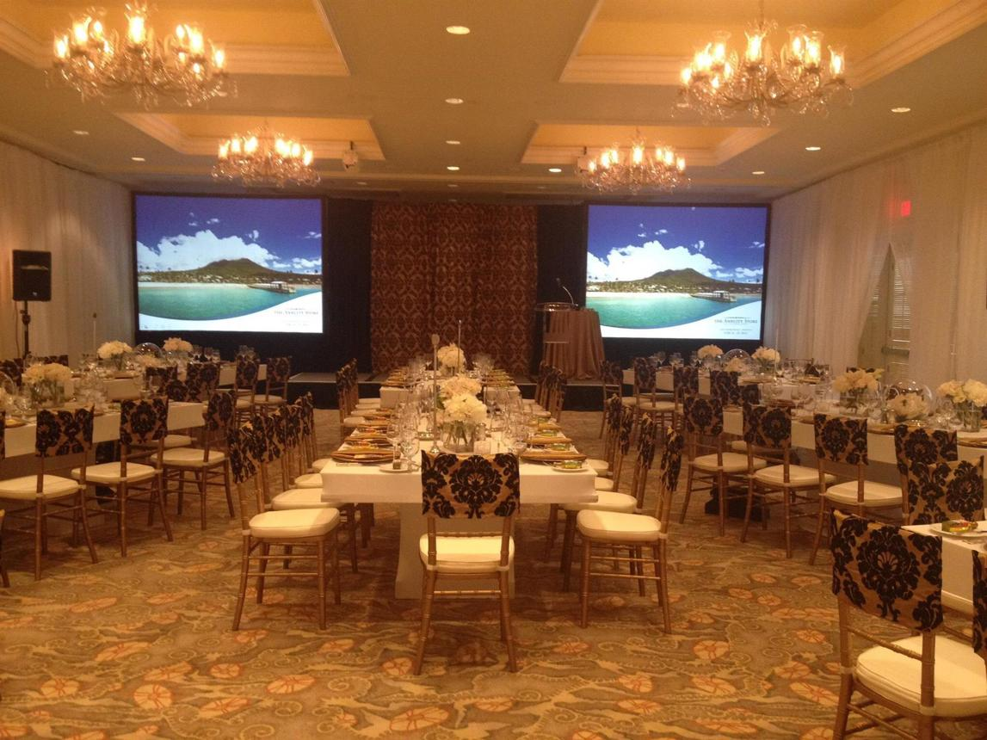
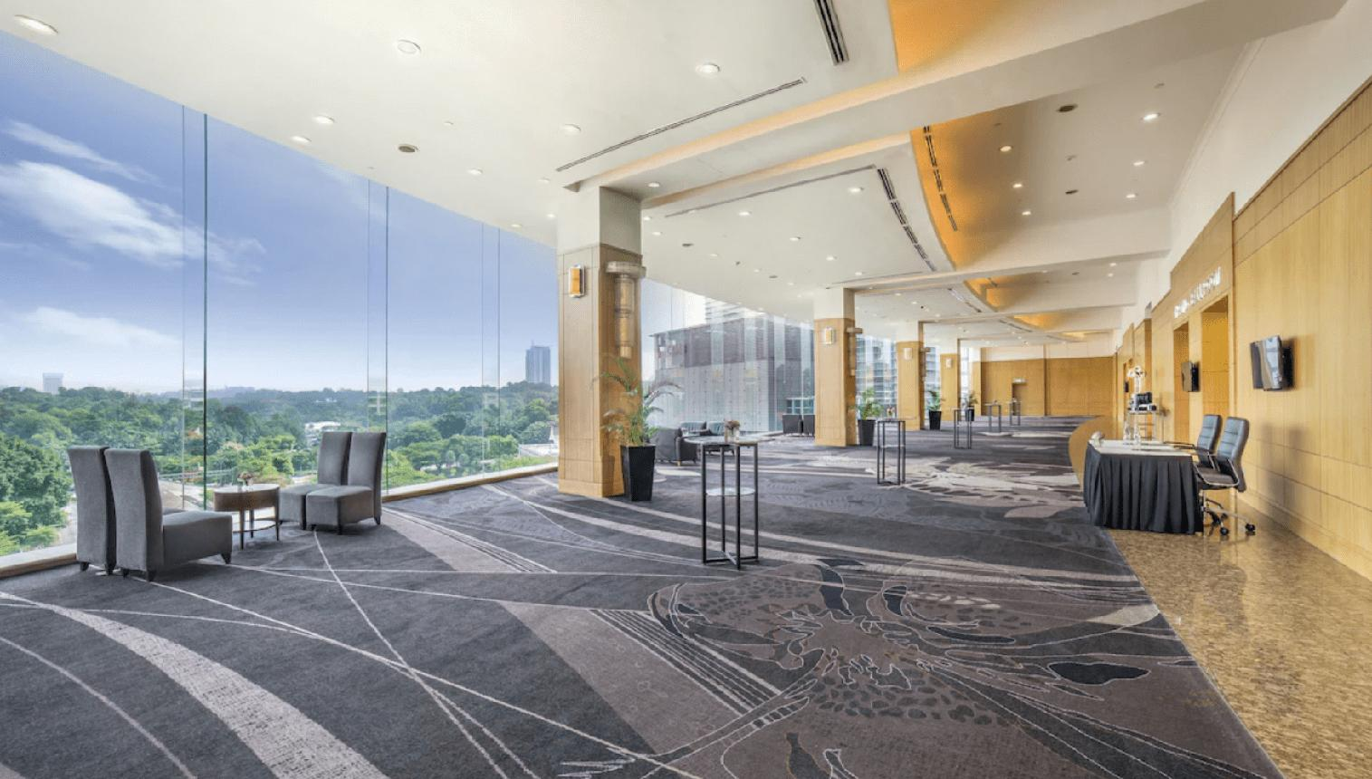
7
En viktig konferens- och eventanläggning på Nevis.
- Stad: Charlestown (Nevis)
- Kapacitet: upp till 300+ personer
- Kultur- och eventanläggning
- Modern auditorium
- Väldigt stark inom konferenser, kulturella event och mindre gatherings

5. Four Seasons Resort Nevis Conference Center
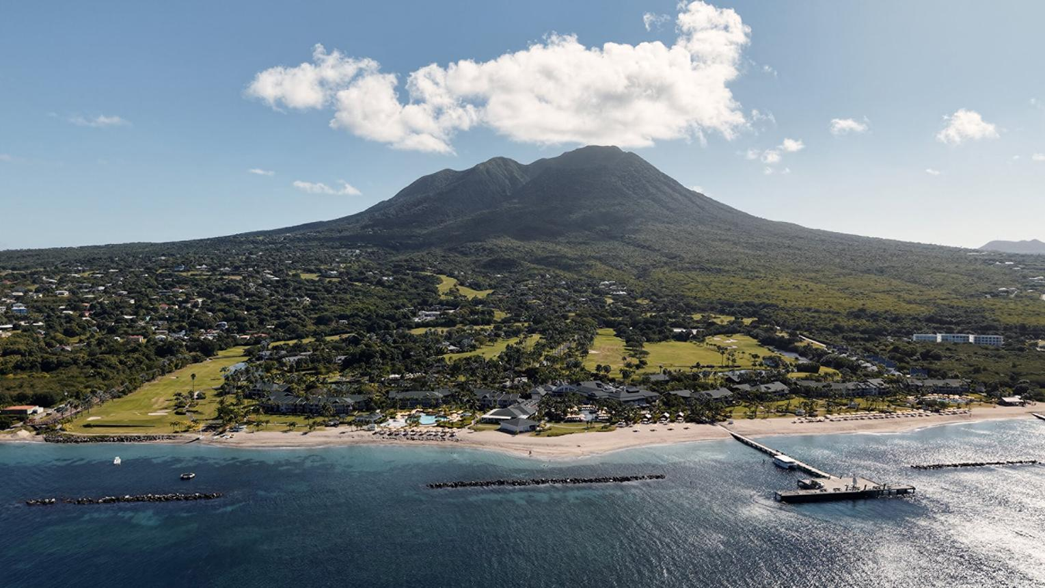
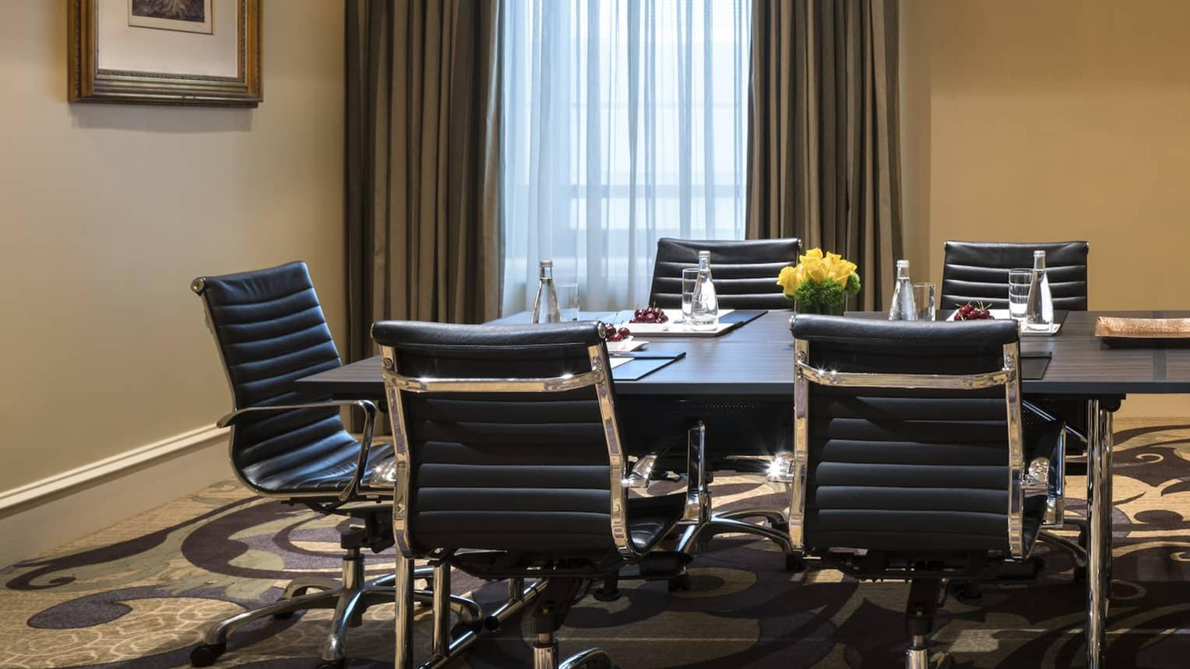

6
En av de mest exklusiva konferensanläggningarna i Karibien.
- Stad: Nevis
- Kapacitet: upp till 350+ personer
- Lyxresort med strand och golf
- Premium service och faciliteter
- Väldigt stark inom executive meetings, incentives och high-end events

